城镇土地使用税税额调整对照表
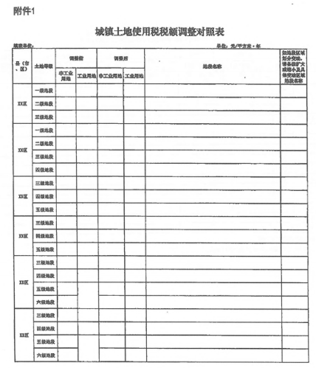
XX市降低城镇土地使用税税额测算表
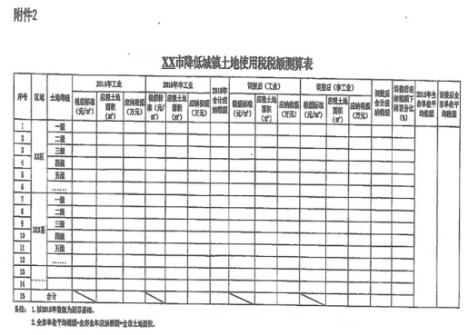
XX市城镇土地使用税适用税额表
